|  |
| --- |
| xxx软件科技有限公司 |
| **优爱购项目需求分析** |
|  |
|  |
| **技术部** |
| **2018/8/27** |

|  |
| --- |
|  |

目录

一、项目环境 2

1.1、系统环境 2

1.2、技术栈 3

二、项目流程 3

2.1、前台操作流程 3

2.1.1、会员登录 3

2.1.2、会员注册 4

2.1.3、会员购物流程 5

2.2、后台操作流程 7

2.2.1、管理员忘记密码 7

2.2.2、发货流程 7

三、模块分析 7

3.1、会员与管理员模块 7

3.1.1、会员模块 7

3.1.2、管理员模块 8

3.2、品类与商品模块 8

3.2.1、品类管理 8

3.2.2、商品管理 9

3.3、订单模块 9

3.3.1、管理员操作订单相关功能 9

3.3.2、会员操作订单功能 9

3.4、站点管理模块 10

3.4.1、首页轮播和促销图片 10

3.5、公告信息模块 11

四、数据库设计 11

4.1、概念模型 11

4.2、结构模型 15

五、代码规范 21

5.1、命名规范 21

5.2、接口规范 22

5.3、配置文件规范 22

# 一、项目环境

## 1.1、系统环境

操作系统：win7

服务器：Tomcat8.5

数据库：MySQL5.5

开发IDE：MyEclipse10

## 1.2、技术栈

前端技术：HTML、CSS、JavaScript、jQuery、LayUI、JSP

服务器端技术：Servlet、commons-io、commons-fileupload、commons-dbutil、commons-beanuitl、JDBC、C3P0、javaMail

# 二、项目流程

## 2.1、前台操作流程

### 2.1.1、会员登录

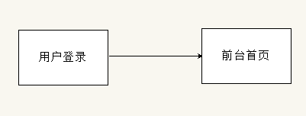

### 2.1.2、会员注册

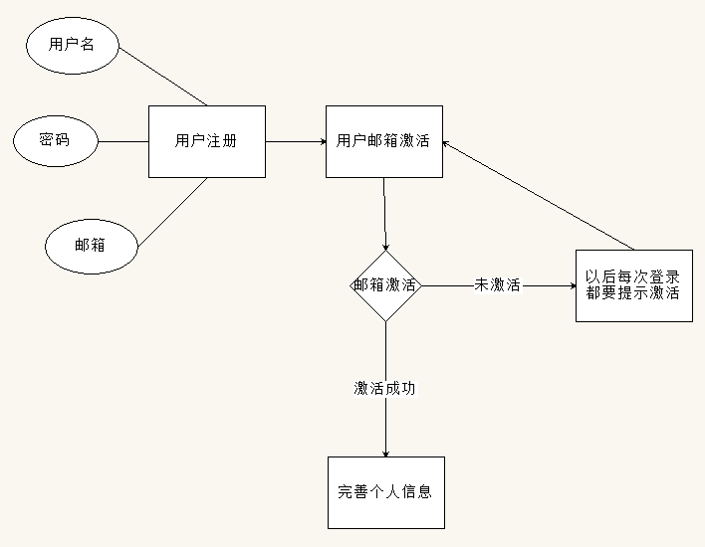

### 2.1.3、会员购物流程

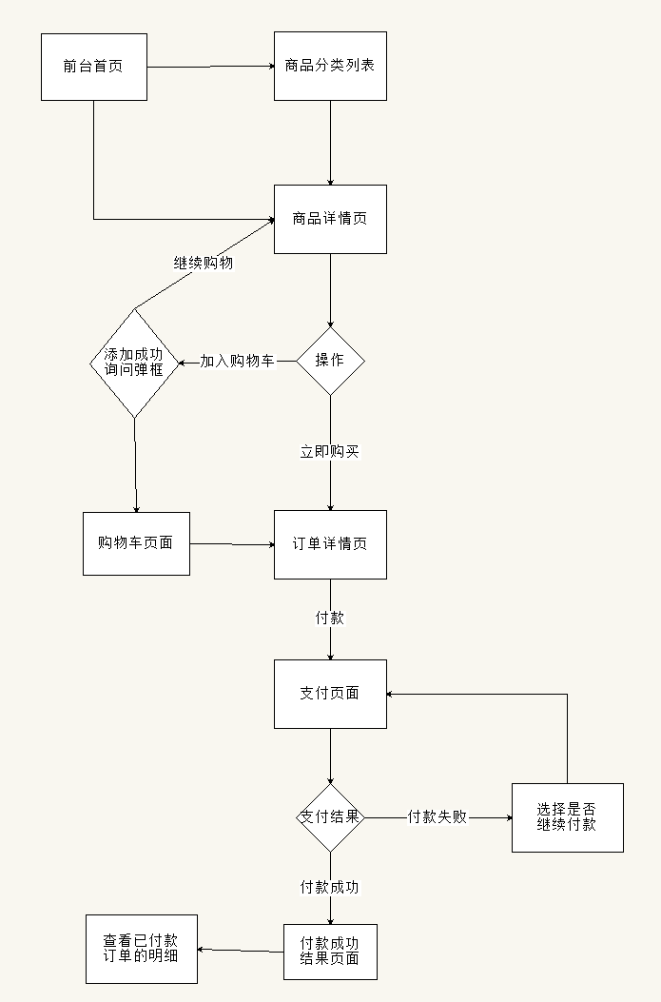

2.1.4、会员修改密码流程

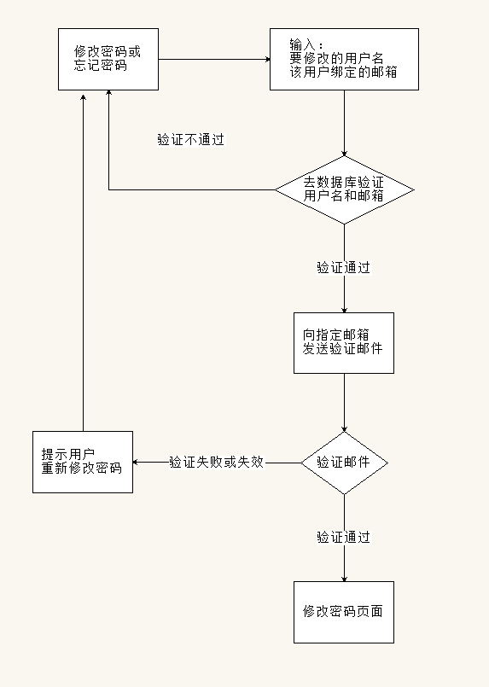

## 2.2、后台操作流程

### 2.2.1、管理员忘记密码

参考流程2.1.4

### 2.2.2、发货流程

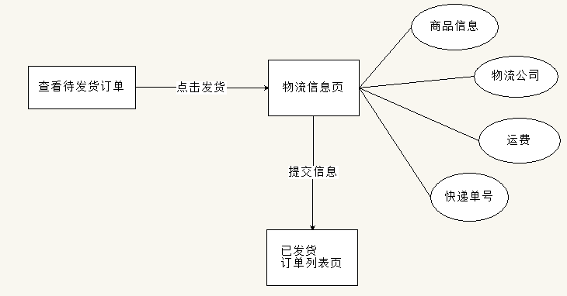

# 三、模块分析

## 3.1、会员与管理员模块

### 3.1.1、会员模块

类名：VIPServlet

方法：

login()用户处理会员的登录操作

reg()用户处理会员的注册操作

update()用于处理会员修改信息

addAdr()添加收货地址

setAdr()修改收货地址

delAdr()删除收货地址

yzXxxxx()用于会员相关的验证方法

### 3.1.2、管理员模块

类名：AdminServlet

方法：

adminLogin()用于处理管理员登录

adminUpdate ()用于处理管理修改资料

yzAdminXxxx()用于管理员相关信息信息

adminSetPwd()用于管理员密码修改

## 3.2、品类与商品模块

### 3.2.1、品类管理

类名：GoodsClassServlet

add()添加品类

update()修改品类

delete()删除品类

queryAll()查询所有品类

queryById() 根据ID查询分类

queryByParent(int pid) 根据pid查询该分类的上一层级分类

### 3.2.2、商品管理

类名：GoodsServlet

方法名：

addGoods()添加商品

updateGoods()修改商品信息

deleteGoods()删除商品

queryAll()查询所有商品、分页

queryByClass()查询指定分类下的商品

queryForXxxx() 排序查询

findByXxxx()根据状态查询

## 3.3、订单模块

### 3.3.1、管理员操作订单相关功能

类名：OrderOfAdminServlet

方法名：

queryAll()查询所有订单

queryByXxxx()根据订单状态查询

sendGoods()发货

closeOrder()关闭订单

### 3.3.2、会员操作订单功能

类名：OrderOfVIPServlet

方法名：

addOrder()添加订单

setOrder()修改订单

closeOrder()删除订单

queryAll()查询所有订单

queryByXxx()根据订单状态查询

## 3.4、站点管理模块

### 3.4.1、首页轮播和促销图片

类名：WebServlet

方法名：

addLunbo()添加轮播图片

setLunbo()修改轮播图片

delLunbo()删除轮播图片

findLunbo()查询轮播图片

addCuxiao()添加促销图

setCuxiao()修改促销图

delCuxiao()删除促销图片

findCuxiao()查询促销图片

emailManager()系统邮箱管理操作

## 3.5、公告信息模块

类名：NewsServlet

方法名：

addNews()添加公告

setNews()修改公告

delNews()删除公告

query()查询所有公告

# 四、数据库设计

## 4.1、概念模型

VIP.java

|  |  |  |
| --- | --- | --- |
| **属性名** | **类型** | **注释** |
| id | int | 唯一标识 |
| vipNo | String | 会员编号 |
| vipName | String | 用户名 |
| password | String | 密码 |
| txImg | String | 头像图片URL |
| email | String | 邮箱地址 |
| status | int | 状态 |
| balance | double | 余额 |
| createTime | Date | 创建时间 |
| updateTime | Date | 最后一次修改时间 |

Address.java

|  |  |  |
| --- | --- | --- |
| **属性名** | **类型** | **注释** |
| adrid | int | 唯一标识 |
| vip | VIP | 会员对象 |
| name | String | 收件人姓名 |
| phone | String | 电话 |
| adr | String | 详细地址 |
| createTime | Date | 创建时间 |
| updateTime | Date | 最后一次修改时间 |

Admin.java

|  |  |  |
| --- | --- | --- |
| **属性名** | **类型** | **注释** |
| id | int | 唯一标识 |
| userName | String | 账号 |
| password | String | 密码 |
| email | String | 邮箱 |
| power | int | 权限 |
| createTime | Date | 创建时间 |
| updateTime | Date | 最后一次修改时间 |

Goods.java

|  |  |  |
| --- | --- | --- |
| **属性名** | **类型** | **注释** |
| id | int | 唯一标识 |
| goodsNo | String | 商品编号 |
| gClass | Gclass | 品类对象 |
| title | String | 标题 |
| subhead | String | 副标题 |
| price | double | 价格 |
| salNum | int | 销量 |
| score | double | 评分 |
| firstImg | String | 主图URL |
| images | List<String> | 其他主图URL |
| details | String | 商品详情 |
| status | int | 状态 |
| set | int | 展示位置 |
| createTime | Date | 创建时间 |
| updateTime | Date | 最后一次修改时间 |

Gclass.java

|  |  |  |
| --- | --- | --- |
| **属性名** | **类型** | **注释** |
| gid | int | 唯一标识 |
| name | String | 分类名称 |
| gClass | Gclass | 父级分类对象 |
| createTime | Date | 创建时间 |
| updateTime | Date | 最后一次修改时间 |

Shopping.java

|  |  |  |
| --- | --- | --- |
| **属性名** | **类型** | **注释** |
| sid | int | 唯一标识 |
| vip | VIP | 会员对象 |
| goods | List<Goods> | 商品对象 |
| goodsNum | int | 商品数量 |
| price | double | 商品价格 |
| totalprice | double | 商品总价 |
| createTime | Date | 创建时间 |
| updateTime | Date | 最后一次修改时间 |

Order.java

|  |  |  |
| --- | --- | --- |
| **属性名** | **类型** | **注释** |
| id | int | 唯一标识 |
| orderNo | String | 订单编号 |
| totalPrice | double | 订单总价 |
| goods | List<Goods> | 订单中的商品 |
| vip | VIP | 会员对象 |
| adr | Address | 收货地址对象 |
| payMoney | double | 实际付款金额 |
| payType | String | 付款方式 |
| status | int | 订单状态 |
| expName | String | 快递公司名称 |
| expNo | String | 快递单号 |
| createTime | Date | 创建时间 |
| updateTime | Date | 最后一次修改时间 |

News.java

|  |  |  |
| --- | --- | --- |
| **属性名** | **类型** | **注释** |
| id | int | 唯一标识 |
| title | String | 标题 |
| content | String | 内容 |
| createTime | Date | 创建时间 |
| updateTime | Date | 最后一次修改时间 |

## 4.2、结构模型

数据库表：

* 会员表 vip

|  |  |  |  |  |  |  |
| --- | --- | --- | --- | --- | --- | --- |
| **字段名** | **注释** | **类型** | **长度** | **小数点** | **是否为空** | **约束(备注)** |
| id |  | int |  |  | not null | 主键（自增） |
| vipno | 会员编号 | varchar |  |  | not null | 主键 |
| vipname | 用户名 | varchar |  |  | not null |  |
| password | 登录密码 | varchar |  |  | not null |  |
| tximg | 头像图片URL | varchar |  |  |  |  |
| email | 邮箱地址 | varchar |  |  | not null |  |
| status | 激活状态  0未激活,1已激活 | int |  |  |  | 默认0 |
| balance | 余额 | double | 10 | 2 |  | 默认0 |
| createtime | 注册时间 | datetime |  |  | not null |  |
| updatetime | 最后一次修改时间 | datetime |  |  | not null |  |

* 收货地址表 address

|  |  |  |  |  |  |  |
| --- | --- | --- | --- | --- | --- | --- |
| **字段名** | **注释** | **类型** | **长度** | **小数点** | **是否为空** | **约束(备注)** |
| adrid | 唯一标识 | int |  |  | not null | 主键（自增） |
| vipno | 会员编号 | int |  |  |  | 外键（关联会员表） |
| name | 收件人姓名 | varchar |  |  | not null |  |
| phone | 电话 | varchar |  |  | not null |  |
| adr | 详细地址 | varchar |  |  | not null |  |
| createtime | 创建时间 | datetime |  |  | not null |  |
| updatetime | 最后一次修改时间 | datetime |  |  | not null |  |

* 管理员表 admin

|  |  |  |  |  |  |  |
| --- | --- | --- | --- | --- | --- | --- |
| **字段名** | **注释** | **类型** | **长度** | **小数点** | **是否为空** | **约束(备注)** |
| id | 唯一标识 | int |  |  | not null | 主键（自增） |
| username | 用户名，用于登录 | varchar |  |  | not null |  |
| password | 登录密码 | varchar |  |  | not null |  |
| email | 邮箱，用于找回密码 | varchar |  |  |  |  |
| power | 权限，以后扩展 | int |  |  |  |  |
| createtime | 创建时间 | datetime |  |  |  |  |
| updatetime | 最后一次修改时间 | datetime |  |  |  |  |

* 商品信息表 goods

|  |  |  |  |  |  |  |
| --- | --- | --- | --- | --- | --- | --- |
| **字段名** | **注释** | **类型** | **长度** | **小数点** | **是否为空** | **约束(备注)** |
| id | 唯一标识 | int |  |  | not null | 主键（自增） |
| goodsno | 商品编号 | varchar |  |  | not null | 主键 |
| gid | 品类ID | int |  |  |  | 外键（品类表） |
| title | 商品标题 | varchar | 30 |  | not null |  |
| subhead | 商品副标题 | varchar | 50 |  |  |  |
| price | 销售价格 | double | 10 | 2 | not null |  |
| salNum | 销量 | int |  |  |  |  |
| score | 评分 | double | 2 | 1 |  |  |
| firstimg | 主图URL | varchar |  |  | not null |  |
| images | 商品其他主图 | varchar |  |  |  |  |
| details | 商品详情 | text |  |  | not null |  |
| status | 状态  1在售，0下架 | int |  |  |  |  |
| set | 商品展示位置  1推荐，0不推荐 | int |  |  |  |  |
| createtime | 创建时间 | datetime |  |  |  |  |
| updatetime | 最后一次修改时间 | datetime |  |  |  |  |

* 品类表 gclass

|  |  |  |  |  |  |  |
| --- | --- | --- | --- | --- | --- | --- |
| **字段名** | **注释** | **类型** | **长度** | **小数点** | **是否为空** | **约束(备注)** |
| gid | 唯一标识 | int |  |  | not null | 主键（自增） |
| name | 分类名称 | varchar |  |  | not null |  |
| pid | 上级分类的id | int |  |  |  |  |
| createtime | 创建时间 | datetime |  |  |  |  |
| updatetime | 最后一次修改时间 | datetime |  |  |  |  |

* 购物车表 shopping

|  |  |  |  |  |  |  |
| --- | --- | --- | --- | --- | --- | --- |
| **字段名** | **注释** | **类型** | **长度** | **小数点** | **是否为空** | **约束(备注)** |
| sid | 唯一标识 | int |  |  | not null | 主键（自增） |
| vipno | 会员编号 | varchar |  |  |  | 外键（会员表） |
| goodsno | 商品编号 | varchar |  |  |  | 外键（商品表） |
| goodsnum | 商品购买数量 | int |  |  |  |  |
| price | 商品单价 | double | 10 | 2 |  |  |
| totalprice | 购买总价 | double | 10 | 2 |  |  |
| createtime | 创建时间 | datetime |  |  |  |  |
| updatetime | 最后一次修改时间 | datetime |  |  |  |  |

* 订单表 order

|  |  |  |  |  |  |  |
| --- | --- | --- | --- | --- | --- | --- |
| **字段名** | **注释** | **类型** | **长度** | **小数点** | **是否为空** | **约束(备注)** |
| id | 唯一标识 | int |  |  | not null | 主键（自增） |
| orderno | 订单编号 | varchar |  |  | not null | 主键 |
| vipno | 会员编号 | varchar |  |  |  | 外键（会员表） |
| adrid | 收货地址id | int |  |  |  | 外键（收货地址表） |
| totalprice | 购买总价 | double | 10 | 2 |  |  |
| paymoney | 实际付款金额 | double | 10 | 2 |  |  |
| paytype | 付款方式  如：支付宝、。。 | varchar |  |  |  |  |
| status | 状态  1待付款，2已付款，3已完成，0已关闭 | int |  |  |  |  |
| expname | 快递公司名称 | varchar |  |  |  |  |
| expno | 快递单号 | varchar |  |  |  |  |
| createtime | 创建时间 | datetime |  |  |  |  |
| updatetime | 最后一次修改时间 | datetime |  |  |  |  |

* 商品—订单维护表 gotable

|  |  |  |  |  |  |  |
| --- | --- | --- | --- | --- | --- | --- |
| **字段名** | **注释** | **类型** | **长度** | **小数点** | **是否为空** | **约束(备注)** |
| id | 唯一标识 | int |  |  | not null | 主键（自增） |
| goodsno | 商品编号 | varchar |  |  |  | 外键（商品表） |
| orderno | 订单编号 | varchar |  |  |  | 外键（订单表） |
| num | 商品购买数量 | int |  |  |  |  |
| price | 商品单价 | double | 10 | 2 |  |  |
| createtime | 创建时间 | datetime |  |  |  |  |
| updatetime | 最后一次修改时间 | datetime |  |  |  |  |

* 订单明细表 omess

|  |  |  |  |  |  |  |
| --- | --- | --- | --- | --- | --- | --- |
| **字段名** | **注释** | **类型** | **长度** | **小数点** | **是否为空** | **约束(备注)** |
| id | 唯一标识 | int |  |  | not null | 主键（自增） |
| orderno | 订单编号 | varchar |  |  |  | 外键（订单表） |
| vipno | 会员编号 | varchar |  |  |  | 外键（会员表） |
| createtime | 创建时间 | datetime |  |  |  |  |
| updatetime | 最后一次修改时间 | datetime |  |  |  |  |

* 公告信息表 news

|  |  |  |  |  |  |  |
| --- | --- | --- | --- | --- | --- | --- |
| **字段名** | **注释** | **类型** | **长度** | **小数点** | **是否为空** | **约束(备注)** |
| id | 唯一标识 | int |  |  | not null | 主键（自增） |
| title | 标题 | varchar |  |  | not null |  |
| content | 内容 | text |  |  | not null |  |
| createtime | 创建时间 | datetime |  |  |  |  |
| updatetime | 最后一次修改时间 | datetime |  |  |  |  |

# 五、代码规范

## 5.1、命名规范

* 包名：cn.uaigou.xxx
* 包结构设计：

cn.uaigou.servlet 存放Servlet类

cn.uaigou.db 存放连接数据库的所有类

cn.uaigou.dao 存放所有的Dao接口

cn.uaigou.daoImpl 存放Dao接口的实现类

cn.uaigou.service 存放所有的service接口

cn.uaigou.serviceImpl 存放所有的Service接口的实现类

cn.uaigou.utils 存放所有的工具类

cn.uaigou.factory 存放工厂类

* 类名规范：

所有的类名以驼峰式书写，格式： 功能模块+所在包+具体实现，

示例：操作用户的Dao实现类， UserDaoImpl.java

## 5.2、接口规范

rel:0/1 返回结果，0代表失败，1代表成功

data:{} 返回的数据对象

## 5.3、配置文件规范

c3p0-config.xml 连接数据库的配置文件

beanfactory.properties 用于工厂类创建对象的配置文件

web.properties 站点信息的配置文件